关于做好2023年度
非教师系列职称评审材料报送工作的通知

各部门：
根据省教育厅职改办《关于做好2023年度厅直事业单位非教师系列职称评审材料报送工作的通知》（湘教职改办字〔2023〕4号）精神，为做好2023年度湖南商务职业技术学院非教师系列职称评审材料报送工作，现将有关事项通知如下：
一、申报与评审方式
2023年度全省高级职称申报评审首次启用网上申报评审系统。为确保申报材料信息准确和评审顺利，方便电子职称证书快捷发放查询,本年度申报与评审各环节采取线上线下相结合方式,即申报人既要网上申报,又要提交纸质材料。纸质材料提交流程与往年一致。网上申报与评审途径具体如下:
申报人点击进入湖南人社公共服务网上服务大厅（个人网厅界面，https://ggfw.rst.hunan.gov.cn/hrss-pw-ui-hunan/#/login），注册账号后登录，选择“首页-人才人事-专业技术人员管理-职称评审-职称申报”；或注册“智慧人社”APP后登录，选择“人才人事-职称申报”，按照《职称网上申报评审操作指南(个人)》（见附件）进行申报，涉密材料信息严禁网上填写提交。
二、报送程序
学院非教师系列职称评审推荐工作按照明确岗位、岗位公示、对岗申报、个人自审、单位评审、形式审查等程序进行。
1．明确岗位。各部门根据核准的本年度高、中级评审总职数自行确定申报岗位。
2．岗位公示。学院已对2023年度高、中级职称评审总职数进行公示。学院2023年非教师系列评审职数为社科系列正高级1个、副高级1个，政工系列中级1个。
3．对岗申报。按照“对岗申报”的原则，组织符合本岗位申报高级职称条件的人员进行差额申报，符合本岗位申报中级职称条件的人员可进行等额申报。
4．个人自审。参评人员须诚信申报参评职称，确保所提供材料和填报的资料信息真实、准确、有效，且完全符合申报参评基本条件，并在《专业技术职称评审表》（以下简称《评审表》）“个人承诺”栏内亲笔签名确认。
5．材料初审和校内推荐。学院教学、科研和组织人事部门认真审查申报材料的真实性、完整性和时效性，并做好公示工作。
（1）相关部门要认真做好申报材料的审核工作，运用大数据等手段，查询认证学历、奖励及相关证件，检索核实论文、项目等业绩材料，证明确认任职年限。对申报材料的真伪负责，相关人员须在《评审表》中《真实性审核责任卡》上实名签字，严把材料初审关。
（2）通过个人述职、考核测评、民意调查、征询相关部门意见等方式全面考察参评人员的职业操守、从业行为和科研诚信等，并按规定将参评人员的申报材料（学历、资历、成果、论文、服务基层、工作业绩、是否破格申报、违纪违规情况等）、《评审表》、投诉受理部门及电话，在学院显著位置张榜或在官方网站公示不少于5个工作日。公示期间有异议，经查实存在弄虚作假或其它违规行为的，申报材料不予报送。
（3）根据学院《关于非教师系列专业技术职务推荐评审的有关规定》，职改办将组织对申报对象材料进行校内评审，评审结果将作为推荐评审的依据。
6．形式审查。学院将组织开展进行形式审查。在形式审查时，对申报材料不完整、不规范的，在规定期限内一次性告知需要补正的全部内容。形式审查时须重点核查公示情况，并建立诚信档案记录制度，对提供虚假材料的列入个人失信档案，作为今后申报、评审的重点参考依据。
7．材料报送。学院将参评人员的基本条件和评审材料在全校范围内公示无异议后，按要求报送省教育厅职改办。
三、报送要求
1．评审材料的种类及要求按各系列职称申报材料最新的规定执行，一律填报《 年专业技术职称评审表》（湖南省人力资源和社会保障厅官网“职称和职业资格”栏目（http://rst.hunan.gov.cn/ztzl/zchzyzg/）查阅下载，一式2份，A4纸张双面打印。
2．评审材料应装入评审材料袋内。材料袋的正面写明申报人姓名、所在（或送审）部门、申报何系列、何职称及何学科专业（其中申报艺术、外国语言文学学科的须注明到专业），并列出评审材料目录。材料袋的底端封口处应醒目地标明申报人姓名及所在（送审）部门。
3．评审材料请于2023年8月28日前报送组织人事部，有效支撑材料的截止时间为9月28日（含）。
4．专业技术人才岗位发生变化的，需在新岗位工作满1年并经单位考核合格，方可申请跨系列转评同级职称，并按新系列申报条件申报职称，其任职资历可与原任职资历连续计算。
5．职称评审（包括面试）费用按照省发改委、省财政厅《关于公布湖南省人力资源和社会保障系统行政事业性收费标准的通知》(湘发改价费规〔2023〕284号)要求收取。
四、工作要求
1．强化责任追究。按照《职称评审管理暂行规定》（人社部令第40号）要求，在材料审查的每一个环节（自审、初审、形式审查等），应明确责任主体，层层分工、具体到人。负责审查的各级责任人（含经办人、复核人、审批人等）须实名签署审查意见或结论，按照“谁审核，谁签名（盖章），谁负责”的原则，进一步完善材料审查环节责任追究制度。
2．专业技术人员继续教育有关事项按照省人力资源和社会保障厅《关于做好2023年专业技术人员继续教育有关工作的通知》（湘人社办函〔2023〕23号）要求执行。
3.年度考核要求。部分职称系列(专业)国家评价标准条件对年度考核有明确申报要求的，从国家规定。年度考核结果由高评会评议，可在量化评审环节作为现实表现或工作业绩，赋予评价权重进行量化加减分，也可作为“一票否决”的评议内容。因涉嫌经济或其它重大问题正在立案审查尚未结案，或被采取强制措施和受刑事处罚期间的，不得申报参加职称评审。受到党纪政务处分的,涉及职称申报晋升的，执行《关于党纪政务处分决定执行工作的实施办法（试行）》（湘纪发〔2022〕3号）相关规定。
联系人：张丽 联系电话：13787655320

附件：职称网上申报评审操作指南（个人）

湖南商务职业技术学院组织人事部
2023年8月12日

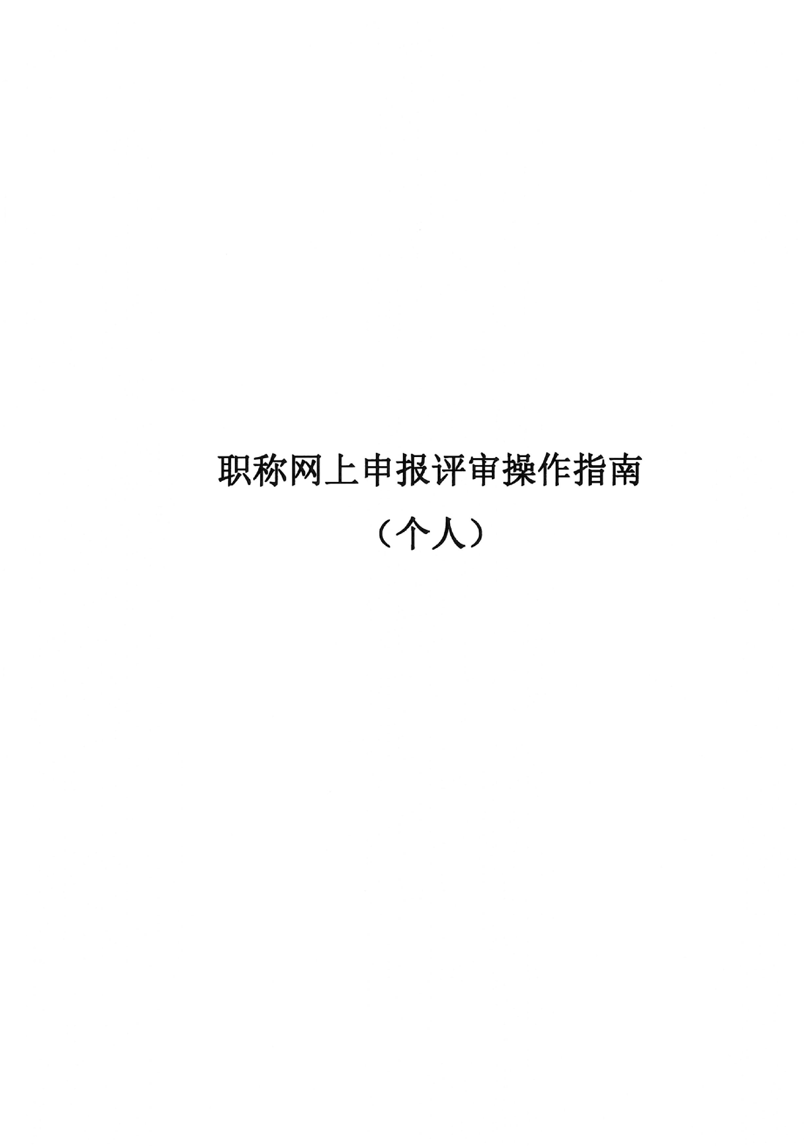
附件
